Een balans gebruiken

Schakel de balans in. | 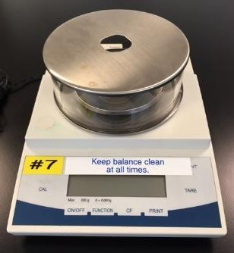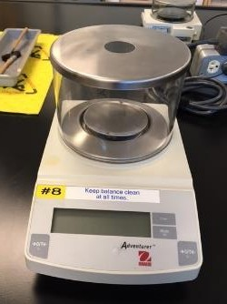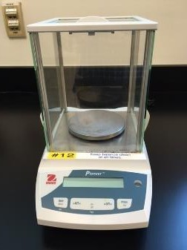
Zorg ervoor dat de display alleen nullen weergeeft bij de uitlezing. Als er niet alleen nullen met niets op de balans staat, druk dan nog eens op de nulknop. | 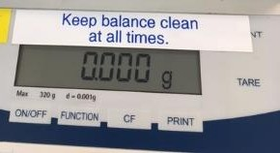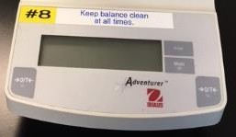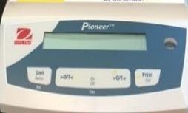
Haal de bovenkant van een bovenlaadbalans (en indien nodig de glazen afscherming) of schuif de deuren open op een analytische balans. | 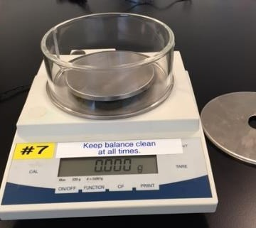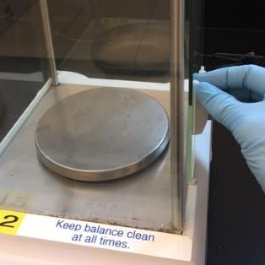
Bij het wegen van een chemische stof moet een schaaltje worden gebruikt; Giet de chemische stof nooit rechtstreeks op de balans. Opties zijn onder andere (van links naar rechts) weegschuit/schotel (verschillende formaten beschikbaar), bekerglas en ander glaswerk, of weegpapier. | 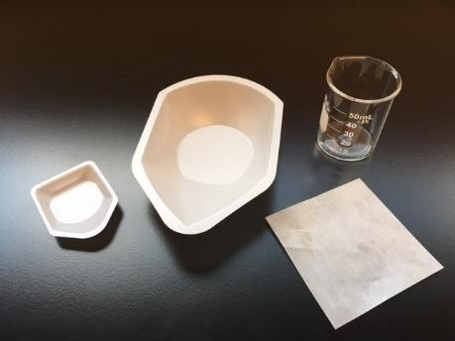
Bovendien, als je de massa van het schaaltje niet nodig hebt, kun je op de nulknop drukken voordat je de chemische stof toevoegt om een nauwkeurige massa van alleen de chemische te krijgen. | 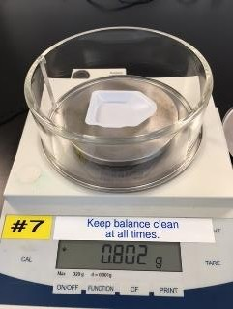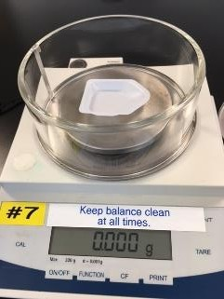

Gebruik een spatel om voorzichtig vaste chemicaliën in de container over te brengen. | 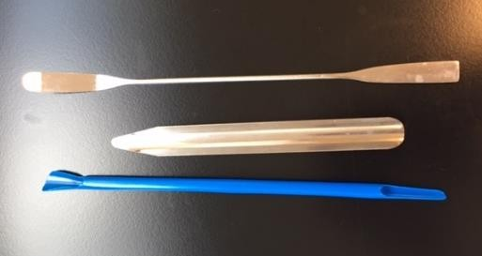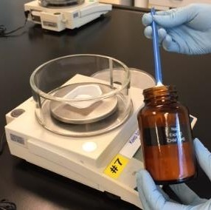
Schakel de balans uit als je klaar bentBalans uitschakelen als u klaar bent.
Als de balans gemorste chemicaliën bevat, schakel deze dan uit en gebruik een kleine borstel om het schoon te maken. Als op de balans gemorste chemicaliën liggen, reinig onmiddellijk met de grotere borstel. | 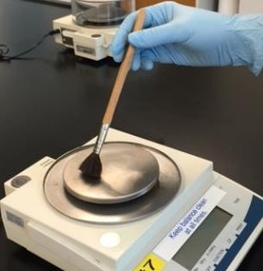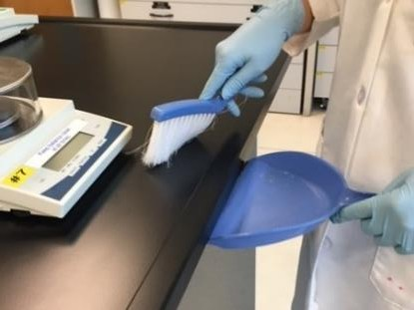
Breng de vaste stof over in de afvalcontainer. | 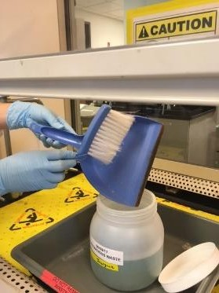

Lab Technique 2: Using a Balance 2

